Ejercicio 2 – Instructivo

Introducción

El ejercicio 2 consiste en la lectura del archivo binario generado en el ejercicio 1 y la generación de una matriz de dos dimensiones, en la cual, las columnas estarán representadas por la cantidad de fechas que hubo en el mundial (de 1 a 7, siendo 7 la final) y las filas serán cada seleccionado participante, asimismo, cada elemento de la matriz es un puntero a una lista enlazada que contiene el nombre del jugador y la cantidad de goles que realizo en dicha fecha para su equipo.

Luego de la generación de dicha matriz, el ejercicio pide que se emitan tres listados:

* Listado para la cantidad de goles por equipo.
* Listado para los goleadores fecha a fecha
* Listado con los goleadores de todas las fechas del mundial.

Menú Principal

Al iniciar el programa, se muestra el MENÚ PRINCIPAL DEL EJERCICIO 2, en el cual el usuario debe decidir si quiere generar la matriz de goles por partido, visualizar la cantidad de goles por equipo, la cantidad de goleadores por fecha o la cantidad de goleadores de la competencia.

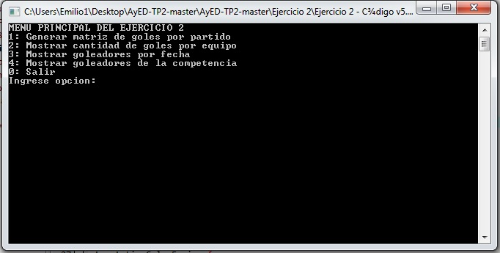

Además contara con la opción 0 que le permitirá salir de la ejecución.

Generación de matriz

* Se lee el archivo generado en el ejercicio 1 hasta el final
* Se genera la matriz con listas enlazadas en base a los resultados que el archivo tenga dentro.

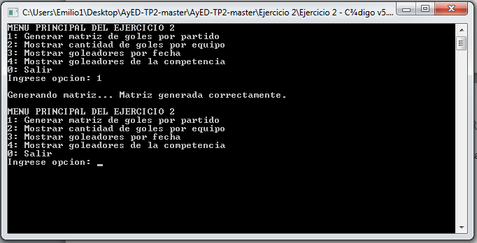

Cantidad de goles por equipo

* Se crea como estructura auxiliar un archivo llamado “GOLES_EQUIPO.DAT”
* Se genera en tiempo de ejecución una segunda estructura auxiliar tipo vector cuya longitud es 33 y contiene los nombres de todos los países participantes.
* Se recorre la matriz fila por fila, calculando asi los goles de un mismo equipo a lo largo de toda la competencia.
* Se cargan esos datos en el archivo GOLES_EQUIPO.DAT.
* Se muestran todos los goles para un mismo equipo.
* 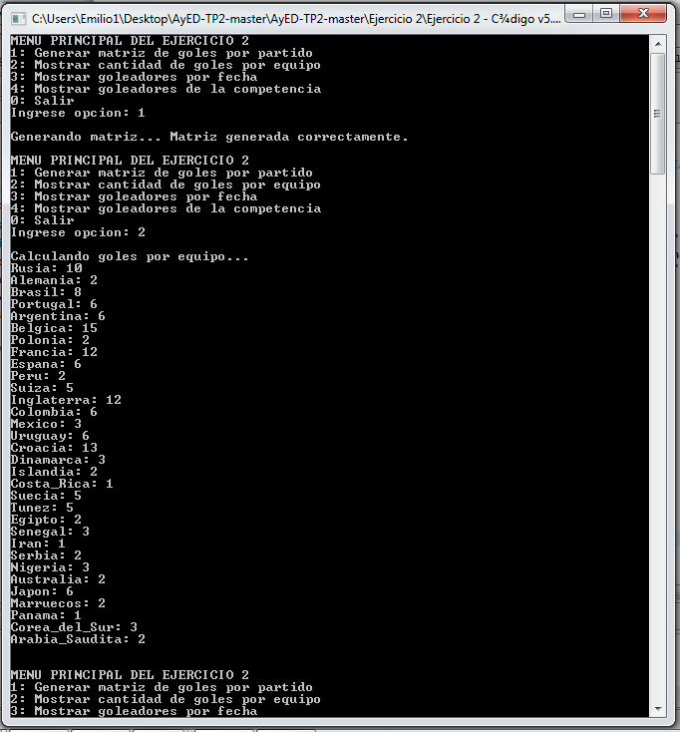

Goleadores por fecha

* Se genera una nueva lista que almacenara a los goleadores por fecha
* Se recorre la matriz columna por columna
* Para cada columna de la matriz, se recorren los goles de los equipos.
* Para cada goleador que vamos recorriendo, si existe en la lista nueva generada se actualiza la cantidad de goles y si no existe se inserta.
* Una vez finalizado dicho proceso, se ordena la lista generada y se imprime
* 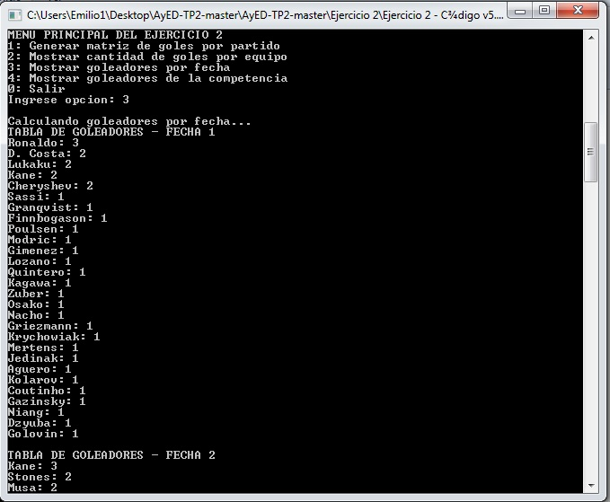
* 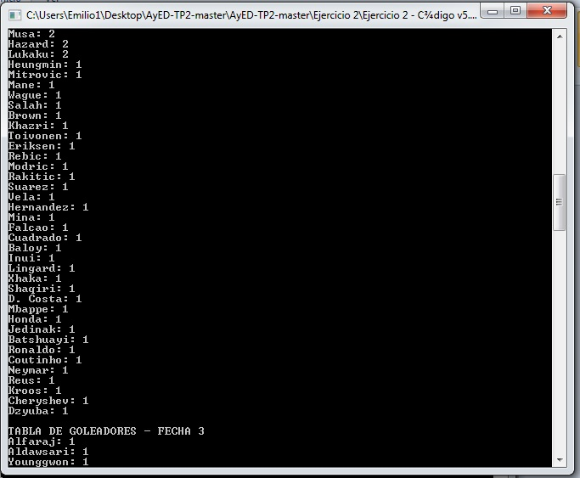
* 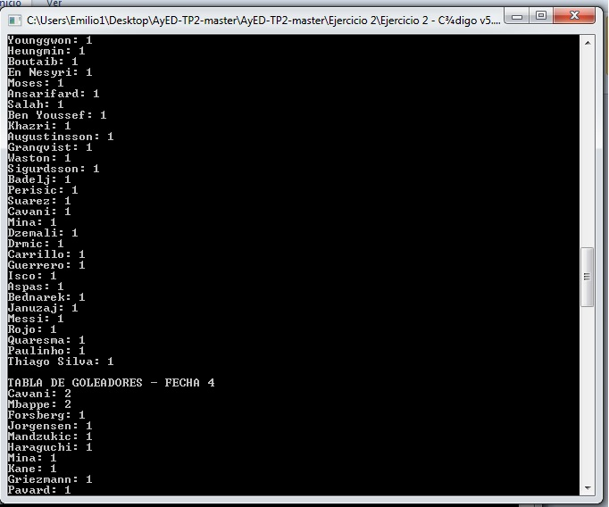
* 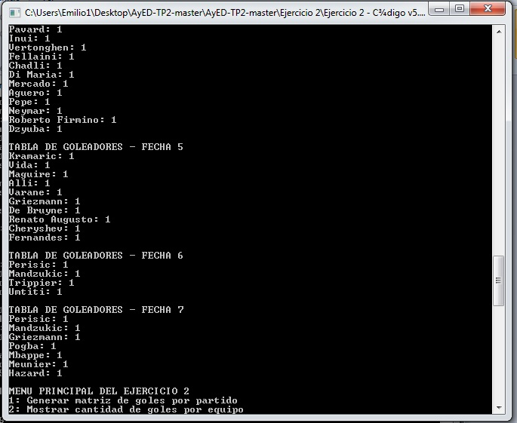

Goleadores de la competencia

* Se realiza un procedimiento similar que para generar la lista anterior, solo que ahora se recorre toda la matriz completa sin diferenciar por fechas.
* Al finalizar se ordena la nueva lista generada y se imprime.
* 